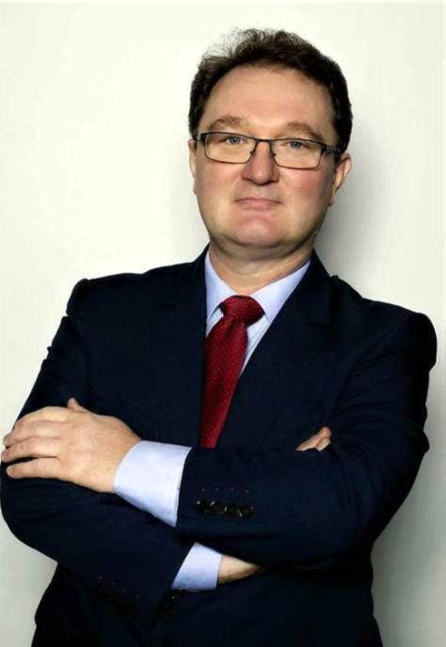Ze studentami pracuję ponad ćwierć wieku, prowadząc młodych ludzi przez skomplikowany świat nauk przyrodniczych nie tylko w sali wykładowej, ale i w laboratorium, gdzie wiele zjawisk można zobaczyć na własne oczy, dotknąć, poczuć, zrozumieć. Pokazuję, że do poznania otaczającego nas świata nie wystarczy teoria, potrzebne jest poznanie i zrozumienie tego co się dzieje wokół nas. Objaśniam jak nauka i technika wpływa na otaczający nas świat i życie każdego z nas i całych społeczeństw. Staram się pokazać jasne i ciemne strony. Lubię rozmowy ze studentami na różne tematy i choć zwykle dużo mówię, potrafię też słuchać. Staram się nie dawać gotowych odpowiedzi, a jedynie wspólnie „rozpracowywać” temat i stawiać pytania. W ramach spotkań tutorskich chcę poznać swoich partnerów w procesie i przeprowadzić przez wybrany temat do odpowiedzi na nurtujące młodych ludzi pytania, bez regułek i wzorów.

Jako punkt wyjścia do wspólnej podróży proponuję tematy związane z moją pracą naukową, naszym codziennym życiem i wyzwaniami współczesnego świata:

Problem zanieczyszczenia środowiska odpadami opakowaniowymi i wybranych metod radzenia sobie z nim, głównie poprzez opakowania przyjazne dla środowiska oraz skuteczne metody zagospodarowania odpadów, głównie biologiczne.

Wszyscy chyba mamy w domu kuchenki mikrofalowe. Czy na co dzień zastanawiamy się jak działają i do czego są używane? Czy są bezpieczne, a posiłki w nich przygotowane zdrowe? Jaki powinno być dobre opakowanie produktu do mikrofalówki? Temat rzeka do rozmowy, badań, stawiania nowych pytań.

Moją wielką pasją jest lotnictwo: samoloty, przemysł lotniczy, linie lotnicze, bezpieczny przewóz towarów. W tym temacie nie ma szansy na nudę. W którą stronę pójdziemy, zależy od nas.

Ciekawy temat to podstawa, ale nie cel sam w sobie. W trakcie spotkań tutorskich zamierzam bliżej poznać swoich partnerów, poszukać ich mocnych strony i tych słabiej rozwiniętych. Skłonić do refleksji, jak się stać lepszym.

Zapraszam do ciekawej, choć wymagającej wysiłku podróży.

**Krzysztof Melski**

* absolwent wydziału Towaroznawstwa Akademii Ekonomicznej w Poznaniu (1994),
* pracownik Katedry Przyrodniczych podstaw Jakości,
* prowadzone zajścia: wykłady i laboratoria z zakresu chemii oraz fizyki,
* zainteresowania naukowe: kuchenki mikrofalowe, biodegradowalne materiały opakowaniowe,
* hobby: lotnictwo, dom i ogród.